|  |  |  |
| --- | --- | --- |
| Tipo | Variable | Descripción |
| Entero | General | Valor del boleto tipo general |
| Entero | Oro | Valor del boleto tipo oro |
| Entero | Diamante | Valor del boleto tipo diamante |
| Entero | bvg | Número de boletos vendidos de tipo general |
| Entero | bvo | Número de boletos vendidos de tipo oro |
| Entero | bvd | Número de boletos vendidos de tipo diamante |
| Entero | tbv | Total de boletos vendidos |
| Entero | vtg | Valor total de los boletos de tipo general vendidos |
| Entero | vto | Valor total de los boletos de tipo oro vendidos |
| Entero | vtd | Valor total de los boletos de tipo diamante vendidos |
| Entero | vtb | Valor total de los boletos vendidos |

**Datos de entrada:** Para ingresar a un evento hay tres tipos de boletos o tiquetes: General, Oro y Diamante. Se requiere conocer: el número de boletos o tiquetes vendidos de tipo general, el número de boletos o tiquetes vendidos de tipo oro, el número de boletos o tiquetes vendidos de tipo diamante, el total de los boletos o tiquetes vendidos, el valor total de los boletos de tipo general vendidos, el valor total de los boletos de tipo oro vendidos, el valor total de los boletos de tipo diamantes vendidos, el valor total de los boletos o tiquetes vendidos.

**Procesos:** Primero se le asigna un valor a cada tipo de boleto, despues se le pide a la persona que ingrese el número de boletos vendidos de cada tipo, de acuerdo con la información dada por la persona sacamos el valor total de todos los tipos de boletos vendidos multiplicando el número de boletos vendidos de cada tipo por el valor de cada boleto. Y por último una suma entre el valor total de todos los tipos de boletos vendidos para conocer el valor total de todos los boletos vendidos.

**Datos de Salida:** 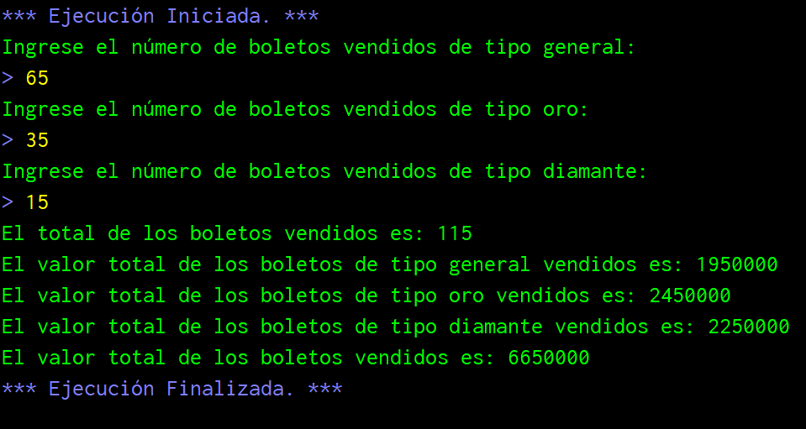

Ejercicio realizado por Emmanuel Rios Zapata